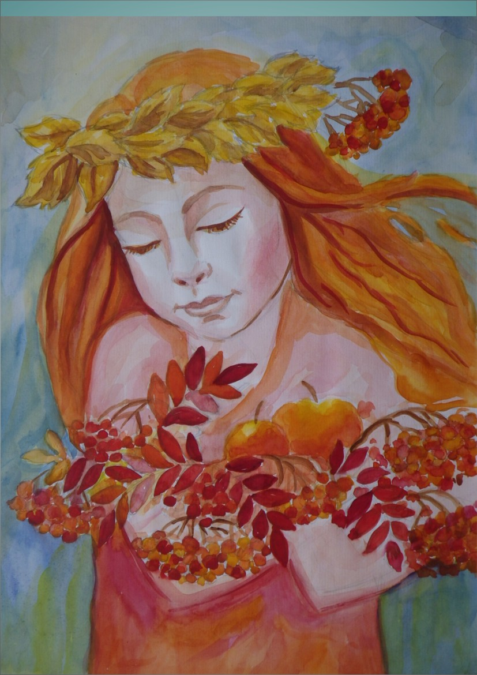

«Ах , какая осень!»
(Из цикла «Времена года»)

Песни для детей младшего возраста

Составитель Сапожникова Л.Д.

г. Новосибирск, 2016 г.

Интерес к академическому пению особенно возрос в последние годы. В учреждениях дополнительного образования открыты вокальные отделения и в связи с этим возникла необходимость обновления и систематизации вокального репертуара для детей, обучающихся в ДМШ, ДШИ, ДХШ и различных студиях. Систематизированный вокально – педагогический репертуар помогает преподавателям в решении многих определённых задач, при составлении индивидуальных планов, при подготовке тематических концертов и конкурсных программ.
Сборник песен «Ах, какая осень!» продолжает серию цикла «Времена года» и является приложением к рабочей программе по предмету «Сольное пение».
Сборник состоит из двух разделов.
I раздел – цикл упражнений для начинающих вокалистов и методические рекомендации по их исполнению;
II раздел – нотное приложение вокальных произведений для детей младшего школьного возраста.
Литературные тексты некоторых песен оставлены нами без изменений, т.к. в них наиболее полно передаётся стиль той эпохи, в которую они были написаны. К ним относится, например, «Шуточная песня» композитора Е. Тиличеевой на стихи В. Коркина и некоторые другие.
Все произведения сборника доступны по тесситуре, удобны по диапазону, просты по своей мелодической линии. А широкие скачки и особенности ритмического движения не составляют особенных затруднений при разучивании и исполнении, т. к. эмоционально – образное настроение способствует их преодолению.
Иллюстрации к репертуарному сборнику «Ах, какая осень!» выполнены учащимися художественного отделения ДШИ № 28 г. Новосибирска (преподаватели Копасов Р. Ю. и Ефимова Л. Н.)
Осень восхищает разноцветием и очаровывает буйством красок, радует плодородием и удивляет скорой переменой настроения погоды.
Давайте об этом петь вместе!
С уважением, Сапожникова Л.Д. Почётный работник общего образования Российской Федерации.

